MEMO Carte de France des spécialités

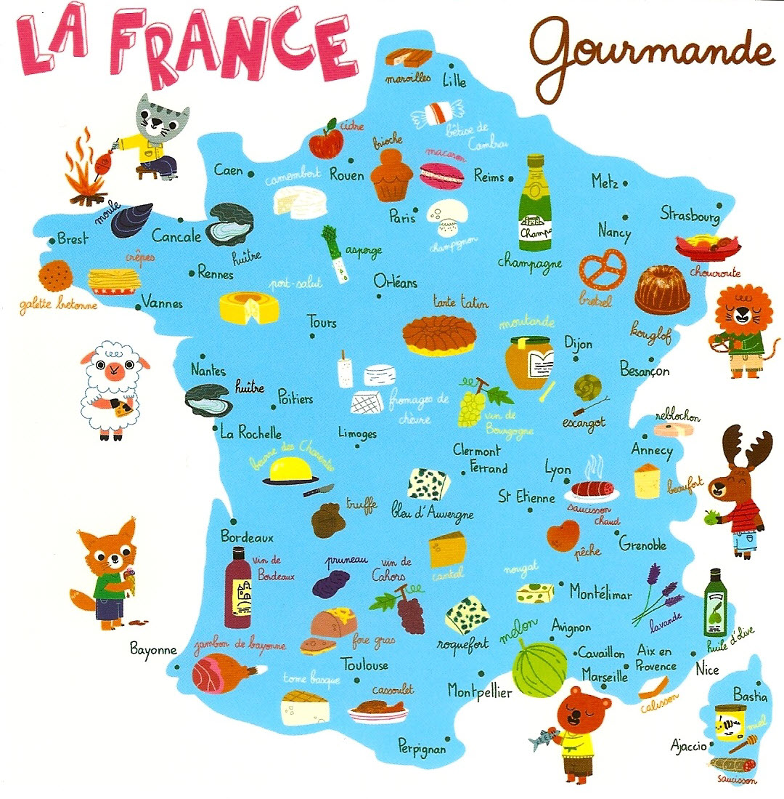

Source : https://www.tohapi.fr/blog/carte-france-specialite-gastronomique/

